HANDLEIDING
WEGWIJZER VAPH-ONDERSTEUNING

Inhoud

1 Het platform 2
2 Beginscherm 2
2.1 Een nieuwe site toevoegen 2
2.2 Sites beheren 3
3 Gegevens site toevoegen 3
3.1 Contactgegevens toevoegen 4
3.2 Activiteiten toevoegen 4
3.2.1 Niet rechtstreeks toegankelijke hulp toevoegen 4
3.2.2 Rechtstreeks toegankelijke hulp toevoegen 6
3.3 Gegevens opslaan 6

Het platform
In het platform kunt u uw aanbod bekend maken bij gebruikers. U kunt aangeven wat u als vergunde zorgaanbieder aanbiedt, waar u aanbiedt, voor wie en of u al dan niet capaciteit beschikbaar hebt. Het platform is geïntegreerd in ‘ISIS’. Er is een tabblad ‘Sites’ toegevoegd om op het platform te geraken.

Beginscherm
Om naar het beginscherm te gaan: log in op ‘ISIS’. Klik vervolgens op het tabblad “Sites”.
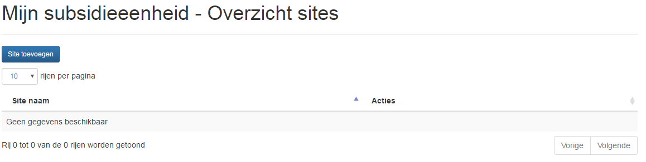

Het beginscherm geeft een overzicht van uw sites. Een site is een onderdeel van uw subsidie-eenheid waar één of meerdere vormen van ondersteuning aangeboden worden op eenzelfde locatie of vanuit eenzelfde locatie georganiseerd worden (bijvoorbeeld in het geval van mobiele begeleiding). Een subsidie-eenheid kan dus meerdere sites hebben, naargelang het aantal locaties waar ze actief is. In deze handleiding vertrekken we van een fictieve SE. Alle gegevens die we in dit voorbeeld aan de SE toevoegen, zijn fictief.

Een nieuwe site toevoegen
Klik op “Site toevoegen” om een nieuwe site toe te voegen.

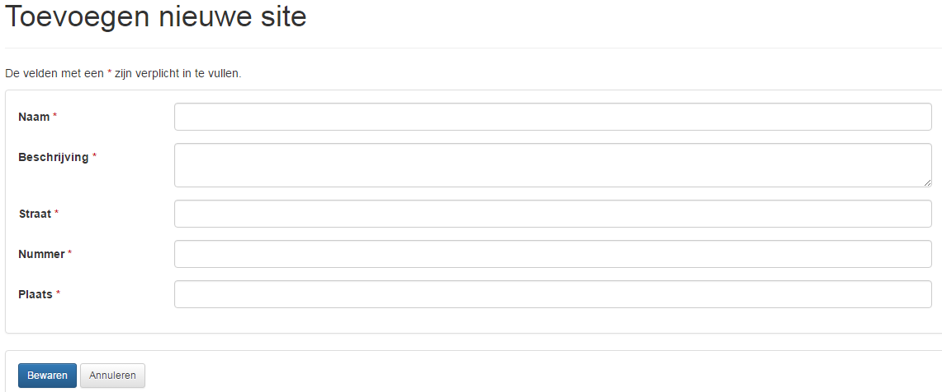

Vul de gegevens in en klik dan op “Bewaren”. U krijgt dan een overzicht van alle sites die u hebt toegevoegd. U kunt dit meerdere malen herhalen vanaf de actie “Site toevoegen” om meerdere sites toe te voegen.
- Een subsidie-eenheid kan dus meerdere sites hebben, naargelang het aantal locaties waar ze actief is.

Sites beheren

U kunt elke site ten allen tijde inzien, aanpassen of verwijderen.

Gegevens site toevoegen
Het is interessant om zoveel mogelijk gegevens aan uw sites, en uw SE toe te voegen, alsook om ze zo goed mogelijk up to date te houden (u kunt ten allen tijde de gegeven aanpassen, toevoegen of verwijderen). Zo krijgen gebruikers, en andere geïnteresseerde actoren een zo volledig mogelijk beeld van het aanbod binnen uw voorziening.

Klik op “wijzigen” om een activiteit toe te voegen aan een site. U komt op het volgende scherm. U kunt contactgegevens toevoegen en activiteiten toevoegen. Het is belangrijk dat u zowel de contactgegevens al de activiteitgegevens per site telkens apart invoegt. Ook wanneer inhoudelijk dezelfde gegevens relevant zijn.

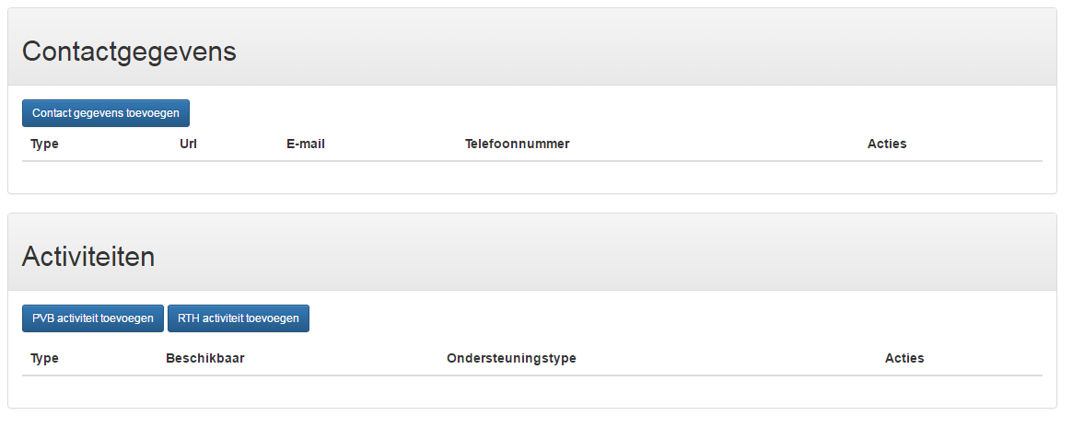

Contactgegevens toevoegen
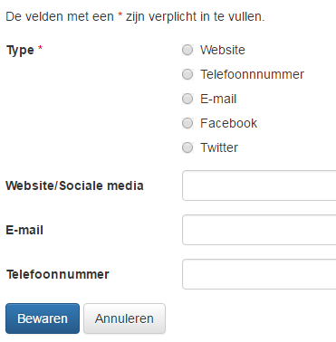
- Om uw website toe te voegen, vink dit aan, geef de ‘url’ in (inclusief “http://”), klik op “bewaren”.

- Klik vervolgens opnieuw op “contact gegevens toevoegen” om bijkomende gegevens toe te voegen.

- U kunt dus niet op één scherm al de gegevens in één keer aanvullen. U moet de actie herhalen per type van gegevens vanaf “contact gegevens toevoegen”.

- U kunt gegevens te allen tijde wijzigen of verwijderen

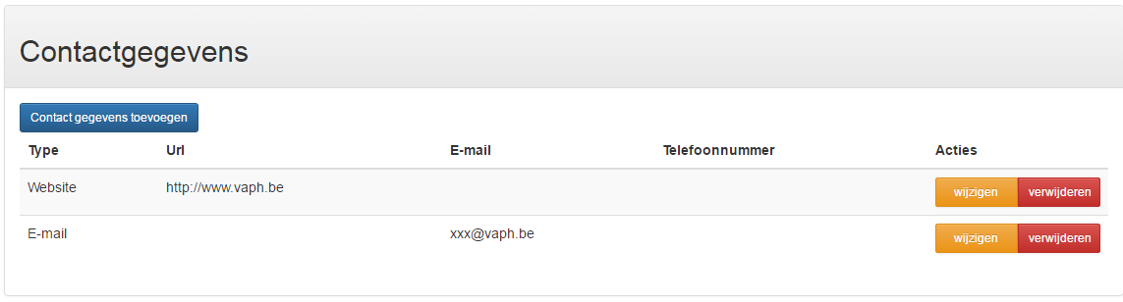

Activiteiten toevoegen
Een activiteit omhelst één type ondersteuningsfunctie. Indien u meer dan 1 ondersteuningsfunctie aanbiedt op uw site, voegt u meerdere activiteiten toe. U kunt aan een site zowel activiteiten in het kader van niet rechtstreeks toegankelijke hulp als in het kader van rechtstreeks toegankelijke hulp toevoegen. U hoeft dus geen aparte sites aan te maken voor nRTH en RTH.

Niet rechtstreeks toegankelijke hulp toevoegen
Om niet-rechtstreeks toegankelijke hulp toe te voegen klikt u op “PVB activiteit toevoegen”.

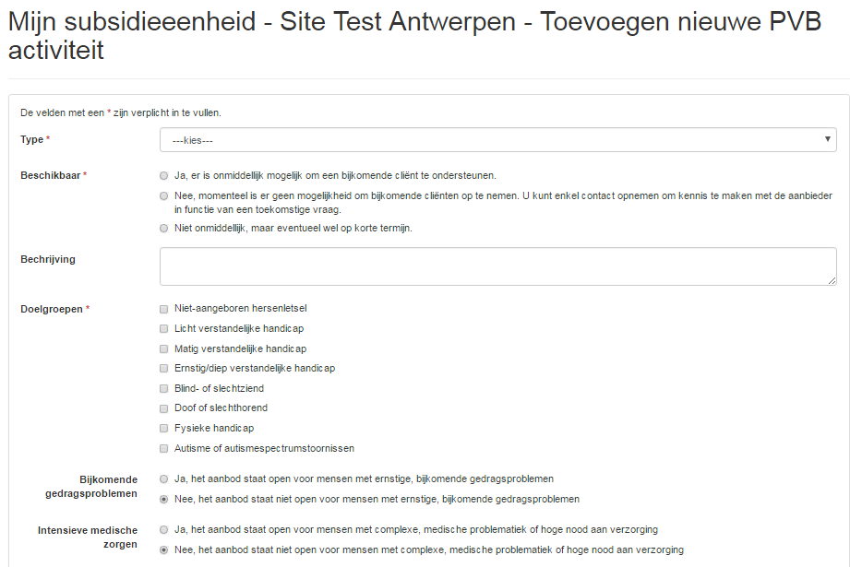

Bij “type” duidt u aan omtrent welke ondersteuningsfunctie het gaat. U kunt slechts één type aanduiden. Indien u meerdere types wil aanduiden, herhaalt u de volledige actie vanaf “PVB activiteit toevoegen”.
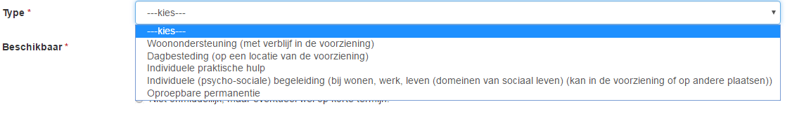
Vul alle gegevens in. Bij de beschrijving kunt u een samenvatting geven van uw aanbod binnen deze ondersteuningsvorm. Bij doelgroepen kunt u meerdere opties aanklikken. U hoeft de actie dus niet per doelgroep te herhalen.

Daaronder vult u bij “Plaats” de postcode of naam in van de gemeente(s) waar u dit ondersteuningstype aanbiedt. U klikt op “postcode toevoegen”. Indien u in meerdere gemeentes werkzaam bent binnen dit ondersteuningstype (bv. bij mobiele begeleiding), herhaalt u deze opdracht per gemeente. Onderaan krijgt u een overzicht van de gekozen postcodes.

- Het is belangrijk dat u deze gegevens zo volledig mogelijk invult. De gebruikers, of geïnteresseerde actoren zoeken namelijk gegevens op basis van de plaats waar zij ondersteuning nodig hebben. Indien de betreffende postcode niet in uw lijst is opgenomen, komt u niet uit de zoekmachine. (dezelfde opmerking geldt voor “doelgroepen”)
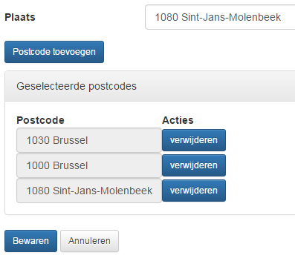

Opgepast: Indien u woonondersteuning of dagbesteding aangeduid hebt, vult u geen plaatsgegevens meer in. Het systeem neemt automatisch dezelfde plaats als uw site, aangezien de ondersteuning op locatie van de voorziening aangeboden wordt. Indien u wel een plaats ingeeft, krijgt u een foutmelding. Laat dit veld dus leeg.

Klik op “bewaren” om de info van deze ondersteuningsfunctie op te slaan. Herhaal deze actie om meerdere ondersteuningsfuncties toe te voegen.

Rechtstreeks toegankelijke hulp toevoegen
Om rechtstreeks toegankelijke hulp toe te voegen, klik op “RTH activiteit toevoegen”. U krijgt een gelijkaardig veld. Ga op dezelfde manier te werk als bij het toevoegen van een activiteit in kader van niet rechtstreeks toegankelijke hulp.

Gegevens opslaan
U kunt ten allen tijde activiteiten toevoegen, aanpassen of verwijderen. Het is belangrijk dat u na het toevoegen van de verschillende activiteiten de gegevens ook nog eens opslaat binnen de site. Klik op “Site bewaren” om de toegevoegde activiteiten definitief binnen uw site te bewaren.

